**Diagram Alir**

1. *Flowchart Algoritma Menyeduh Kopi*

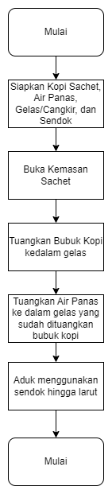

1. *Flowchart* Algoritma Memasak Nasi

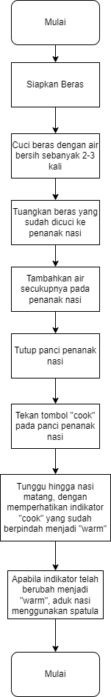

1. *Flowchart* Algoritma Memasak Nasi Goreng

